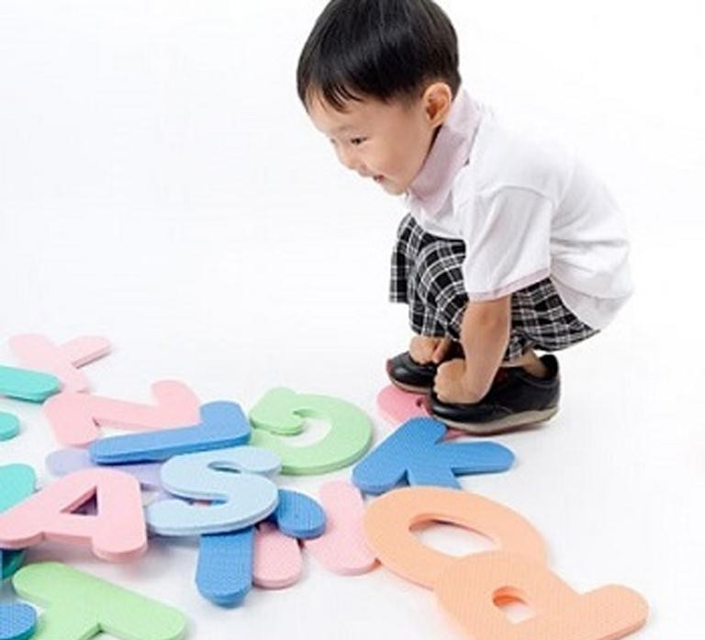

PHÒNG GIÁO DỤC VÀ ĐÀO TẠO THỊ XÃ BUÔN HỒ
TRƯỜNG MẪU HOA CÚC

SÁNG KIẾN

MỘT SỐ GIẢI PHÁP PHÁT TRIỂN NGÔN NGỮ CHO TRẺ 3 - 4 TUỔI THÔNG QUA TÁC PHẨM VĂN HỌC

Người thực hiện: Trần Thị Nguyệt
Chức vụ: Giáo viên

Năm Học: 2022- 2023

PHÒNG GIÁO DỤC VÀ ĐÀO TẠO THỊ XÃ BUÔN HỒ
TRƯỜNG MẪU HOA CÚC

SÁNG KIẾN

MỘT SỐ GIẢI PHÁP PHÁT TRIỂN NGÔN NGỮ CHO TRẺ 3 - 4 TUỔI THÔNG QUA TÁC PHẨM VĂN HỌC

Lĩnh vực/Môn: Phát triển ngôn ngữ
Người thực hiện: Trần Thị Nguyệt
Chức vụ: Giáo viên
Đơn vị công tác: Trường Mẫu giáo Hoa Cúc

Năm Học: 2022- 2023

MỤC LỤC
I. PHẦN MỞ ĐẦU 1
  - Lý do chọn đề tài 1
2. Mục đích, nhiệm vụ của đề tài 2
3. Đối tượng, phạm vi nghiên cứu 2
4. Giới hạn của đề tài. 2
5. Phương pháp nghiên cứu 3
II. PHẦN NỘI DUNG 4
1. Cơ sở lý luận 4
2. Thực trạng vấn đề nghiên cứu 4
3. Các giải pháp đã tiến hành để giải quyết vấn đề 6
3.1. Giải pháp 1: Lập kế hoạch giáo dục phát triển ngôn ngữ thông qua tác phẩm văn học cho trẻ của lớp mình 6
3.2. Giải pháp 2: Tự bồi dưỡng nâng cao trình độ chuyên môn nghiệp vụ cho bản thân 8
3.3. Giải pháp 3: Tìm hiểu đặc điểm phát triển tâm sinh lý và ngôn ngữ của trẻ 4 - 5 tuổi của lớp mình 10
3.4. Giải pháp 4: Tạo môi trường phát triển ngôn ngữ cho trẻ 11
3.5. Giải pháp 5: Chuẩn bị tốt đồ dùng trước khi tiến hành cho trẻ làm quen với tác phẩm văn học 13
3.6. Giải pháp 6: Phát triển ngôn ngữ cho trẻ thông qua tác phẩm văn học trong hoạt động có chủ đích và một số hoạt động khác. 14
3.7. Giải pháp 7: Đưa công nghệ thông tin vào tiết dạy 20
3.8. Giải pháp 8: Làm tốt công tác phối kết hợp, tuyên truyền với phụ huynh.
................................................................................................................... 20
4. Kết quả đạt được 21
III. KẾT LUẬN VÀ KIẾN NGHỊ 24
1. Kết luận 24
2. Kiến nghị 24
TÀI LIỆU THAM KHẢO

PHẦN MỞ ĐẦU

1. Lý do chọn đề tài
Như chúng ta đã biết trẻ lứa tuổi mầm non là lứa tuổi phát triển mạnh nhất về mọi mặt và đang hoàn thiện nhân cách. Đặc biệt ở lứa tuổi này ngôn ngữ của trẻ đang hoàn thiện và phát triển nhanh về vốn từ, tuy nhiên với việc phát triển không ngừng của nền khoa học hiện đại thì bố mẹ đi làm về thường sử dụng điện thoại, hoặc ngồi vào máy tính làm việc, con cái thì chơi điện thoại hoặc xem ti vi…mà ít có thời gian dành cho nhau, ít trò chuyện với nhau hơn. Mà đối với trẻ mầm non đây là thời kỳ rất quan trọng là thời kỳ mà trẻ phát triển về mọi mặt đặc biệt là ngôn ngữ, ngôn ngữ giao tiếp giữ một vị trí vô cùng quan trọng vì: Ngôn ngữ là phương tiện để giao tiếp, là công cụ để tư duy và ngôn ngữ còn đóng vai trò vô cùng quan trọng trong việc hình thành và phát triển tâm lý trẻ cũng như việc hoàn thiện nhân cách của trẻ và các tác phẩm văn học chính là phương tiện không thể thiếu đối với trẻ trong giai đoạn này.
Nhưng làm thế nào để đưa các tác phẩm văn học đến gần với trẻ? Làm thế nào để trẻ tiếp thu các tác phẩm văn học một cách tích cực nhất? Làm thế nào để trẻ hiểu và yêu thích các tác phẩm văn học? Làm thế nào để thông qua các tác phẩm văn học giúp trẻ phát triển ngôn ngữ mạch lạc, mạnh dạn, tự tin? Đó là câu hỏi mà không ít người quan tâm, bản thân là một giáo viên mầm non qua quá trình công tác nghiên cứu tham khảo và học hỏi, cũng như dựa trên tâm lý của trẻ lứa tuổi mầm non tôi nhận thức được rõ tầm quan trọng của việc làm quen tác phẩm văn học dành cho trẻ…
Nhưng hiện nay như chúng ta đã biết, có rất nhiều phụ huynh vẫn chưa hiểu rõ được tầm quan trọng của việc cung cấp vốn từ, ngôn ngữ cho con mình, có suy nghĩ con mình còn nhỏ từ từ rồi con sẽ biết…. Chính vì vậy mà điều này cũng ảnh hưởng rất lớn đến trẻ. Khi trẻ ở nhà phụ huynh thường cho trẻ xem ti vi, điện thoại. Phụ huynh đi làm ít có thời gian dành cho con mình, chưa dành thời gian để chơi với con.

Vậy làm thế nào để các tác phẩm văn học vẫn đến được với trẻ khi trẻ đến lớp cũng như khi trẻ ở nhà? Làm thế nào để đảm bảo trẻ vẫn được phát triển một cách toàn diện? Làm thế nào để trẻ không bị nhàm chán khi phải ở nhà?
Từ đó tôi đã đi sâu vào nghiên cứu đề tài “Một số giải pháp phát triển ngôn ngữ cho trẻ 3 - 4 tuổi thông qua tác phẩm văn học” nhằm đưa ra một số giải pháp phù hợp với sự phát triển của trẻ và phù hợp với tình hình cụ thể của lớp mình, giúp trẻ phát triển tư duy, sáng tạo, lời nói mạch lạc, thông qua các giải pháp giúp trẻ yêu thích các tác phẩm văn học và đảm bảo việc học của trẻ không bị gián đoạn khi trẻ nghỉ ở nhà đối với trẻ trong trường mẫu giáo Hoa Cúc hiện nay.

2. Mục đích, nhiệm vụ của đề tài
Thông qua các tác phẩm văn học nhằm giúp trẻ phát triển và tích lũy vốn từ, hiểu một số nghĩa của từ, vận dụng vào các tình huống cụ thể để giáo dục và và góp phần phát triển toàn diện cho trẻ. Làm phong phú thêm vốn từ cho trẻ.
Thông qua các tác phẩm văn học giúp trẻ biết yêu quý vẻ đẹp của thế giới xung quanh, kích thích khả năng tư duy, sự sáng tạo của trẻ.
Giúp trẻ phát triển ngôn ngữ, tư duy sáng tạo, diễn đạt các câu từ mạch lạc, thích môn học, có hứng thú nghe cô kể chuyện, đọc thơ, biết cách kể chuyện sáng tạo, đóng kịch, đọc thơ diễn cảm, biết ngắt nghỉ đúng nhịp điệu của bài thơ, ca dao, đồng dao, hò vè...
Tham gia vào hoạt động một cách tích cực, hưng phấn, thoải mái, yêu văn học, mạnh dạn, tự tin hơn, giúp trẻ phát triển ngôn ngữ, trí nhớ, tính sáng tạo…và đặc biệt là phát triển tư duy tốt hơn ngay ở lứa tuổi mẫu giáo.

3. Đối tượng, phạm vi nghiên cứu
Các cháu do tôi chủ nhiệm đó là 25 bé lớp Mầm tại điểm trường chính trường mẫu giáo Hoa Cúc.

4. Giới hạn của đề tài.
- Tìm ra các giải pháp tối ưu, sáng tạo, gần gũi nhất để giúp trẻ lĩnh hội được nhanh nhất các tác phẩm văn học nhằm hướng đến mục tiêu phát triển ngôn ngữ cho trẻ 3 – 4 tuổi thông qua tác phẩm văn học.

5. Phương pháp nghiên cứu

- Phương pháp nghiên cứu tài liệu

- Phương pháp thu thập thông tin

- Phương pháp đàm thoại

- Phương pháp thực nghiệm

- Phương pháp quan sát, đàm thoại

- Phương pháp điều tra, đánh giá trẻ

I.NỘI DUNG

1. Cơ sở lý luận
Ngôn ngữ là phương tiện để tư duy chính vì vậy mà trẻ phát triển ngôn ngữ tốt sẽ có tư duy tốt. Thông qua ngôn ngữ trẻ thể hiện được khả năng tư duy óc sáng tạo, tính tổng hợp lôgic.
Khi ngôn ngữ phong phú, lời nói mạch lạc giúp trẻ tự tin, mạnh dạn tham gia các hoạt động. Các tác phẩm văn học với những ngôn từ hoa mỹ được chọn lọc giúp trẻ phát triển ngôn ngữ và phát triển ở trẻ vốn từ giàu tính trừu tượng.
Thông qua các tác phẩm văn học trẻ học được rất nhiều về những điều thú vị trong cuộc sống hằng ngày.
Thông qua các tác phẩm văn học giúp trẻ yêu thiên nhiên, yêu con người và cảnh vật xung quanh.
Lĩnh vực phát triển ngôn ngữ là 1 trong 5 lĩnh vực vô cùng quan trọng trong chương trình giáo dục mầm non do Bộ giáo dục và đào tạo ban hành, do đó muốn trẻ phát triển được các mặt khác thì trẻ phải phát triển về ngôn ngữ, và các lĩnh vực này phải có mối quan hệ mật thiết với nhau bổ trợ cho nhau để phát triển ở trẻ một cách toàn diện.
Muốn phát triển tốt ngôn ngữ ở trẻ 3 - 4 tuổi cần phải lựa chọn các tác phẩm văn học phù hợp với độ tuổi và sự tư duy của trẻ.

2. Thực trạng vấn đề nghiên cứu
* Thuận lợi
Bản thân luôn có tinh thần trách nhiệm cao vào có kinh nghiệm nhiều năm dạy trẻ 3 - 4 tuổi nên nắm rõ được khả năng ngôn ngữ của trẻ.
Bản thân cũng nhiều năm dạy trẻ dân tộc thiểu số trong buôn nên nắm được hoàn cảnh, và tập tục sinh hoạt của phụ huynh học sinh trong lớp.
Nhà trường luôn tạo mọi điều kiện để bản thân tôi học tập, học hỏi nâng cao trình độ chuyên môn. Tạo mọi điều kiện để tổ chức các hoạt động chăm sóc, giáo dục trẻ.
Trẻ trong lớp có cùng độ tuổi và đều rất ngoan.

Trẻ nói to rõ ràng và mạch lạc, vốn từ phát triển phong phú.
Trẻ tham gia vào hoạt động một cách tích cực, tiếp tthu bài tương đối nhanh.
Phụ huynh quan tâm đến việc học của con em mình và luôn giữ liên lạc với cô giáo chủ nhiệm khi trẻ đến lớp cũng như khi trẻ nghỉ ở nhà.
Đa số phụ huynh có điện thoại để kết nối với cô giáo chủ nhiệm khi trẻ ở nhà.

* Khó khăn
Học sinh trong lớp tuy cùng độ tuổi nhưng sự phát triển không đồng đều Nhiều trẻ vốn từ còn hạn chế. Trẻ còn nhút nhát khi tham gia một số hoạt
động.
Học sinh đa số là người dân tộc lại sống biệt lập ít có sự giao lưu với các bạn người Kinh nên vốn từ của trẻ cũng còn hạn chế.
Nhiều trẻ bố mẹ đi làm xa trẻ ở với ông bà nên ông bà thường dùng tiếng mẹ đẻ để trò chuyện với trẻ nên vốn từ của trẻ cũng bị ảnh hưởng.
Phần lớn phụ huynh làm nông, ít quan tâm tới con em, việc học hỏi tiếp thu kiến thức của trẻ còn hạn chế nên còn gặp nhiều khó khăn trong công tác tổ chức các hoạt động cho trẻ nghe và dạy trẻ kể chuyện sáng tạo, đóng kịch đọc thơ diễn cảm.
Phụ huynh đa số là lao động nghèo lo làm ăn kinh tế nên việc kết hợp cùng giáo viên và nhà trường là rất hạn chế.
Một số phụ huynh không có điện thoại thông minh không kết nối được enternet.
Đồ dùng cho trẻ hoạt động trong lĩnh vực phát triển ngôn ngữ còn hạn
chế.
Sau khi tiến hành khảo sát tôi thu được kế quả cụ thể như sau:

S  TT | Nội dung khảo sát | Đạt yêu cầu |  | Chưa đạt yêu cầu
 |  | Số trẻ | Tỷ lệ % | Số trẻ | Tỷ lệ %

1 | Nghe hiểu nội dung truyện kể, truyện đọc, bài hát, bài thơ, ca dao, đồng dao, tục ngữ, câu  đố hò vè phù hợp với độ tuổi. | 10/25 | 40% | 15/25 | 60%
2 | Bày tỏ tình cảm, nhu cầu và hiểu biết của bản thân bằng  các câu đơn, câu ghép. | 12/25 | 48% | 13/25 | 52%
3 | Phát âm các tiếng có chứa các  âm khó. | 13/25 | 52% | 12/25 | 48%
4 | Kể lại chuyện đã được nghe. Kể lại sự việc có nhiều tình  tiết. | 10/25 | 40% | 15/25 | 60%
5 | Kỹ năng tham gia đóng kịch  thể hiện vai chơi của mình | 12/25 | 48% | 13/25 | 52%

Từ khảo sát trên cho thấy:
Các nội dung đưa ra số trẻ đạt yêu cầu còn chiếm tỷ lệ tương đối cao, còn trẻ đạt yêu cầu chiếm tỷ lệ tương đối thấp.
Dựa vào khảo sát cụ thể của học sinh lớp mình và dựa vào tình hình cụ thể thực tế của lớp tôi đã tiến hành các giải pháp cụ thể như sau:

3. Các giải pháp đã tiến hành để giải quyết vấn đề.
Trước khi đưa ra các giải pháp để giải quyết vấn đề tôi đã tiến hành khảo sát với 25 trẻ tại lớp Mầm trường mẫu giáo Hoa Cúc do tôi chủ nhiệm.

3.1. Giải pháp 1: Lập kế hoạch giáo dục phát triển ngôn ngữ thông qua tác phẩm văn học cho trẻ của lớp mình.

3.1.1. Mục tiêu của giải pháp.
Việc lập kế hoạch là việc hết sức quan trọng vì khi lập kế hoạch giúp tôi xác định mục tiêu giáo dục, kết quả mong đợi, nội dung hoạt động của nhà trường, chuyên môn để xây dựng kế hoạch năm, kế hoạch chủ đề, kế hoạch tuần, kế hoạch ngày cho phù hợp với lớp, phù hợp với tình hình thực tế của trẻ 3 - 4 tuổi tại lớp Mầm trường mẫu giáo Hoa Cúc, phù hợp với nhận thức của trẻ.

3.1.2. Nội dung, cách thức và điều kiện để thực hiện giải pháp.
Chủ động chuẩn bị đồ dùng, phương tiện học liệu cho cô và trẻ để giáo dục phát triển ngôn ngữ cho trẻ thông qua tác phẩm văn học cho trẻ đạt kết quả cao.
Trong quá trình lên kế hoạch giáo dục phát triển ngôn ngữ cho trẻ thông qua tác phẩm văn học cho trẻ có tác dụng rất lớn trong việc kết hợp với các hoạt động giáo dục khác.
Việc lập kế hoạch giáo dục phát triển ngôn ngữ cho trẻ thông qua tác phẩm văn học cho trẻ sẽ làm cho bản thân tôi có được các ý tưởng, sự sáng, tạo đổi mới trong hoạt động giáo dục trẻ và đánh giá tính khách quan, tính khả thi của kế hoạch. Bên cạnh đó, việc xây dựng kế hoạch giáo dục phát triển ngôn ngữ cho trẻ thông qua tác phẩm văn học còn được xem là quá trình kiểm tra tính thực tế của các mục tiêu được đưa ra trong các hoạt động giáo dục.
Để thực hiện tốt việc dạy trẻ “Phát triển ngôn ngữ thông qua tác phẩm văn học” tôi xây dựng kế hoạch giáo dục dựa trên: Chương trình Giáo dục mầm non thông tư 51/2020 của Bộ trưởng Bộ giáo dục và Đào tạo. Dựa vào kế hoạch năm học 2022 - 2023 của nhà trường. Dựa vào kế hoạch giáo dục năm học, kế hoạch giáo dục chủ đê của chuyên môn nhà trường Dựa trên kế hoạch của nhà trường, của chuyên môn và tình hình, đặc điểm nhận thức của trẻ tôi xây dựng kế hoạch giáo dục phát triển tình cảm, kỹ năng xã hội cho trẻ sát với tình hình thực tế của lớp mình.
Bản thân tôi đã xây dựng kế hoạch phát triển ngôn ngữ thông qua tác phẩm văn học của lớp mình như sau:
STT | Nội dung |  | Ghi chú
1 | Nghe | Nghe hiểu nội dung câu truyện kể, truyện đọc  phù hợp với độ tuổi
2 |  | Nghe các bài hát, bài thơ, ca dao, đồng dao,  tục ngữ, câu đố, hò vè phù hợp với độ tuổi.
3 | Nói | Phát âm các tiếng có chứa các âm khó
4 |  | Bày tỏ tình cảm nhu cầu và hiểu biết của bản

 |  | thân bằng các câu đơn, câu ghép.
5 |  | Nói và thể hiện cử chỉ điệu bộ nét mặt phù  hợp với yêu cầu, hoàn cảnh giao tiếp.
6 |  | Trả lời và đặt một số câu hỏi
7 |  | Đọc thơ ca dao, đồng dao, tục ngữ, hò vè
8 |  | Kể lại chuyện đã được nghe
9 |  | Kể lại sự việc có nhiều tình tiết
10 |  | Đóng kịch

Khi xây dựng kế hoạch giáo dục phát triển ngôn ngữ thông qua tác phẩm văn học cho trẻ tôi luôn chú ý:
- Lựa chọn các nội dung phát triển ngôn ngữ thông qua tác phẩm văn học thiết thực, phù hợp với kinh nghiệm, khả năng và nhu cầu của trẻ để đưa vào kế hoạch giáo dục.
Trên đây là kế hoạch giáo dục phát triển ngôn ngữ cho trẻ thông qua tác phẩm văn học khi trẻ đi học trực tiếp tuy nhiên trong thời gian trẻ nghỉ học ở nhà bản thân tôi lại dựa vào kế hoạch thích ứng linh hoạt chuyển trạng thái từ dạy trực tiếp sang trực tuyến (Làm video) của nhà trường của tổ chuyên môn để có kế hoạch cụ thể cho lớp mình và quay video gửi phụ huynh hướng dẫn trẻ học tại nhà.

3.2. Giải pháp 2: Tự bồi dưỡng nâng cao trình độ chuyên môn nghiệp vụ cho bản thân.

3.2.1. Mục tiêu của giải pháp.
Bản thân tôi thường xuyên tìm hiểu, nghiên cứu đặc điểm tâm sinh lý của trẻ 3 - 4 tuổi, nắm chắc mục tiêu, nội dung kết quả mong đợi trong chương trình giáo dục mầm non do Bộ giáo dục ban hành về việc phát triển ngôn ngữ cho trẻ.
3.2.2 Nội dung, cách thức và điều kiện để thực hiện giải pháp.
Luôn trau dồi kiến thức cho bản thân, tìm tòi, học hỏi, sưu tầm các tiết

dạy hay trên Itrernet, phù hợp nhất để dạy trẻ, thường xuyên tìm hiểu, nghiên cứu tài liệu các trang về mầm non trên Internet.
Nắm chắc nội dung, lập kế hoạch phù hợp, thực hiện hiệu quả chương trình giáo dục mầm non.
Tôi thường xuyên luyện tập giọng đọc, kể diễn cảm phù hợp với tác phẩm văn học, nhập vai vào các nhân vật một cách truyền cảm phù hợp với từng nhân vật từng cảnh, từng nhân vật để thu hút trẻ vào các bài thơ, câu chuyện một cách hứng thú.
Bên cạnh đó, tôi luôn tìm hiểu mục đích của việc giáo dục phát triển ngôn ngữ cho trẻ thông qua tác phẩm văn học là dạy cho trẻ những gì? Dạy như thế nào?...
Bản thân tự bồi dưỡng về phương pháp giáo dục phát triển ngôn ngữ cho thông qua tác phẩm văn học cho trẻ, tự học hỏi và nghiên cứu các phương pháp giáo dục phù hợp, hiệu quả. Nâng cao nhận thức bản thân để thấy được vai trò trách nhiệm của mình trong giáo dục phát triển ngôn ngữ cho trẻ thông qua tác phẩm văn học cho trẻ một cách tốt nhất.
Với mỗi câu chuyện, bài thơ, ca dao, đồng dao, hò vè. Tôi thường dùng nhiều thủ thuật để gây sự chú ý, tò mò của trẻ như: Sử dụng câu đố, trò chơi nhẹ, mô hình, tạo tình huống để đưa vào tiết dạy một cách linh hoạt giup trẻ nắm được nội dung của tác phẩm văn học.
Chủ động trao với đồng nghiệp đặc biệt là những đồng nghiệp, cán bộ quản lý có kinh nghiệm lâu năm trong công tác chăm sóc giáo dục trẻ để tiếp cận thực tiễn, bổ sung kinh nghiệm trong giáo dục phát triển tình cảm, kỹ năng xã hội cho trẻ và phát huy khả năng bản thân.
Tham gia nghiên cứu viết sáng kiến hàng năm để có trình độ chuyên sâu về các lĩnh vực phục vụ công tác chăm sóc giáo dục trẻ đặc biệt là giáo dục phát triển tình cảm, kỹ năng xã hội cho trẻ trong trường mầm non.
Tăng cường học thêm tin học, ngoại ngữ để ứng dụng thành thạo công nghệ thông tin vào các tiết dạy phục vụ tốt quá trình giáo dục trẻ.

3.3. Giải pháp 3: Tìm hiểu đặc điểm phát triển tâm sinh lý và ngôn ngữ của trẻ 3 - 4 tuổi của lớp mình.

3.3.1. Mục tiêu của giải pháp.
Để làm tốt việc chăm sóc, giáo dục cho trẻ của lớp mình và đặc biệt là phát triển ngôn ngữ cho trẻ thông qua tác phẩm văn học bản thân tôi đã tìm hiểu và nghiên cứu về tâm sinh lý và sự phát triển ngôn ngữ của trẻ ở giai đoạn này từ đó đưa ra các phương pháp để giáo dục và tác động vào trẻ một cách có hiệu quả nhất.
3.3.2 Nội dung, cách thức và điều kiện để thực hiện giải pháp.
Các cháu của lớp tôi có cùng độ tuổi nhưng sự phát triển của trẻ cả về thể chất và tâm sinh lý lại không giống nhau. Có những cháu rất to lớn, chiều cao cân nặng bình thường. Có những cháu rất nhanh nhẹn hoạt bạt, mạnh dạn tự tin nhưng cũng có những cháu về thể chất thì suy dinh dưỡng và thấp còi về tâm sinh lý một số cháu lại rất nhút nhát và khả năng diễn đạt cũng như về ngôn ngữ còn hạn chế.
Đặc biệt các cháu tại lớp tôi chủ nhiệm đa số trẻ là người dân tộc Êđê lại sống biệt lập thành một buôn. Bố mẹ thường đi làm xa nên đa số trẻ ở với ông bà. Chính vì vậy mà việc giao tiếp với thế giới bên ngoài, và môi trường tiếng Kinh cũng là điều còn khó khăn với trẻ, chính vì vậy mà khả năng ngôn ngữ của trẻ còn rất hạn chế. Khi nhận thấy điều đó, đối với từng cháu và tùy vào khả năng nhận thức của từng cháu tôi có biện pháp đưa tác phẩm văn học đến các cháu bằng các cách khác nhau.
Ví dụ: Những cháu còn nói ngọng do thường xuyên sử dụng tiếng mẹ để và ít nói tiếng Kinh khi ở nhà nên khi phát âm các cháu phát âm 1 số từ chưa chuẩn. hính vì thế tôi thường xuyên cho trẻ phát âm những từ nói về đồ vật, cảnh vật, con vật... có chứa những âm liên quan đến lỗi của trẻ như: cái mũ, bé ngã, lá xanh, con sâu… Như vậy sẽ giảm đi phần nào những lời nói đớt,

nói ngọng, như cho trẻ đọc các bài thơ, ca dao, đồng dao thông qua trò chơi dân gian: lộn cầu vồng, chi chi chành chành, thả đỉa ba ba, dệt vải, chồng đống, chồng đe.
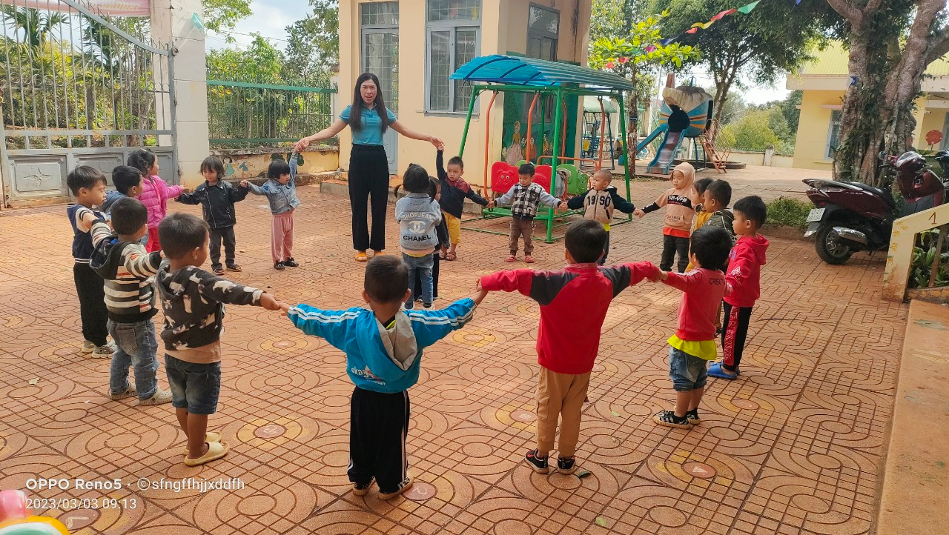
Hình ảnh trẻ chơi trò chơi dân gian
Còn đối vơi các cháu nói tiếng Kinh đã rành và ít mắc các lỗi về phát âm thì tôi khuyến khích trẻ nói câu dà hơn và khi đọc thơ, kể chuyện thì thể hiện diễn cảm.
Đối với các cháu còn hiếu động chưa chú ý chưa tham gia tích cực vào hoạt động thì tôi để ý đến trẻ nhiều hơn khuyến khích trẻ trả các câu hỏi của cô để lôi kéo trẻ tham gia vào hoạt động.

3.4. Giải pháp 4: Tạo môi trường phát triển ngôn ngữ cho trẻ.

3.4.1. Mục tiêu của giải pháp
Khi xây dựng môi trường tốt sẽ kích thích trẻ say mê tham gia vào hoạt động và từ đó trẻ tiếp thu các tác phẩm văn học một cách hứng thú giúp trẻ phát triển ngôn ngữ.
3.4.2. Nội dung, cách thức và điều kiện để thực hiện giải pháp.
Bản thân tôi tận dụng mọi không gian trong lớp cũng như bên ngoài để tạo môi trường văn học kích thích trẻ để trẻ tham gia hoạt động tích cực
Ví dụ: Ở các gốc cây trong sân trường tôi để các câu truyện được vẽ trên đá cho trẻ chơi và kể lại câu chuyện đó.
Ở các mảng tường trên lớp tôi treo tranh về câu chuyện, bài thơ trên gỗ, trên mẹt,… để trang trí theo chủ đề đồng thời tạo môi trường văn học cho trẻ.

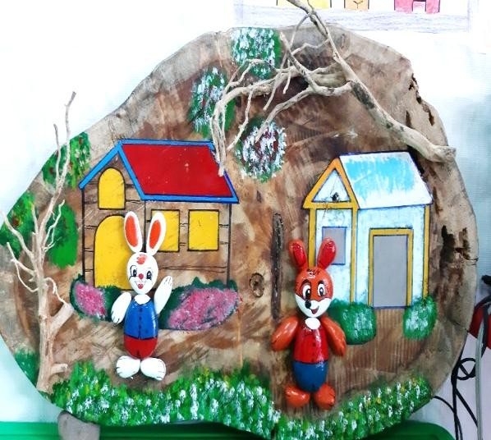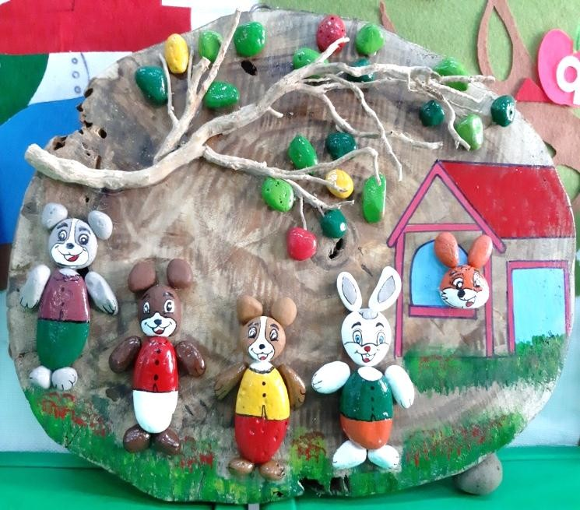

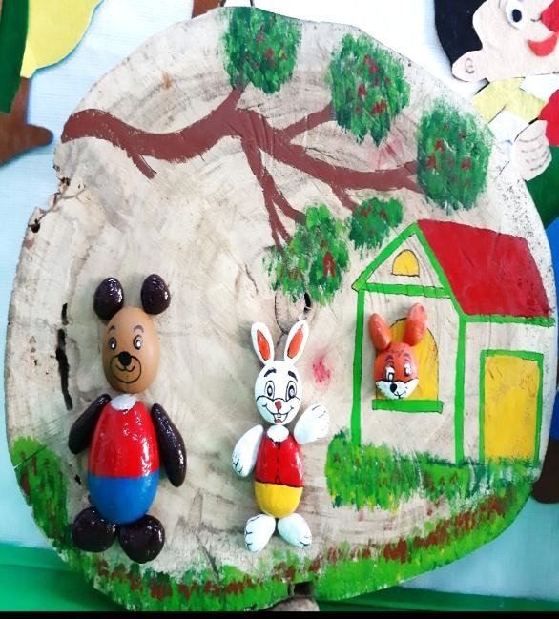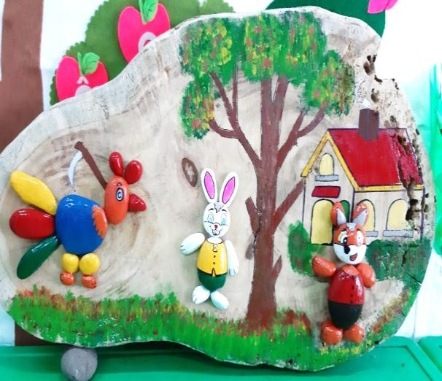

Câu truyện Cáo, Thỏ, Gà trống được làm từ gỗ và đá.
Ở trong lớp các góc cô nên chuẩn bị tốt mọi đồ dùng để khi đến lớp trẻ thấy được nhiều điều mới lạ, màu sắc hấp dẫn kích thích trẻ tham gia vào haotj động tích cực từ đó giúp trẻ tiếp thu nhanh hơn và dễ dàng hơn khi tham gia vào hoạt động học.
Cô sử dụng các sản phẩm của cô và trẻ tạo ra để trang trí, các đồ dùng được xếp ngăn nắp, gọn gàng, tạo môi trường học tập thoáng mát, sạch sẽ.
Ngoài việc tạo môi trường tốt để trẻ phát triển ngôn ngữ thông qua tác phẩm văn học thì tôi còn chuẩn bị tốt đồ dùng phục vụ cho việc truyền thụ tác phẩm văn học như: tranh ảnh, mô hình, rối… đồ dùng bắt mắt hấp dẫn trẻ để kích thích trẻ hoạt động.

3.5. Giải pháp 5: Chuẩn bị tốt đồ dùng trước khi tiến hành cho trẻ làm quen với tác phẩm văn học

3.5.1. Mục tiêu của giải pháp.
Việc chuẩn bị tốt đồ dùng trước khi tiến hành hoạt động là một việc làm hết sức cần thiết, vì đối với trẻ 3 - 4 tuổi tư duy chủ yếu là trực quan hình ảnh và trực quan hình tượng.
3.5.2. Nội dung, cách thức và điều kiện để thực hiện giải pháp.
Khi tổ chức các hoạt động tôi luôn chuẩn bị tốt đồ dùng để mang lại hiệu quả cao nhất cho hoạt động.
Dựa vào nội dung câu chuyện, bài thơ, ca dao, đồng dao, hò vè… mà tôi lựa chọn nguyên liệu và làm đồ dùng. Ví dụ tôi sử dụng sơ bắp, sơ mướp, vải vụn… Với những đồ dùng dễ làm tôi có thể cho trẻ cùng chuẩn bị như vậy kích thích sự tò mò chú ý của trẻ.
Tôi thường xuyên nghiên cứu, học tập trong sách vở, đài, báo sử dụng nguyên vật liệu mở một cách có hiệu quả nhất: Thanh tre, chai nhựa, bóng, hột hạt, hộp giấy, thùng bìa cát tông, đá, gỗ, nỉ xốp… để làm những con vật ngỗ nghĩnh, xinh xăn, trẻ cũng sử dụng được kế chuyện theo ý thích, làm rối để đưa vào câu chuyện, kể chuyện bằng rồi, bằng mô hình có nhiều ưu điểm giúp trẻ hứng thú, chú ý vào nội dung của tác phẩm văn học.
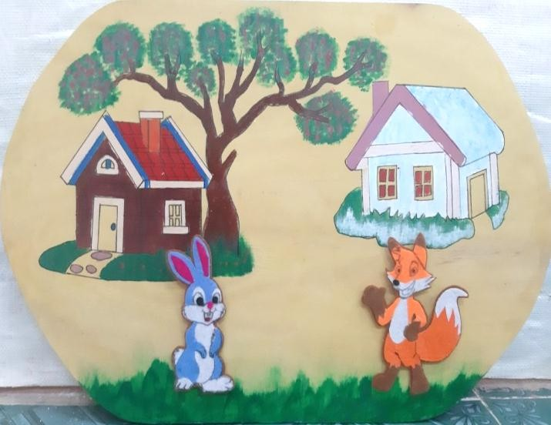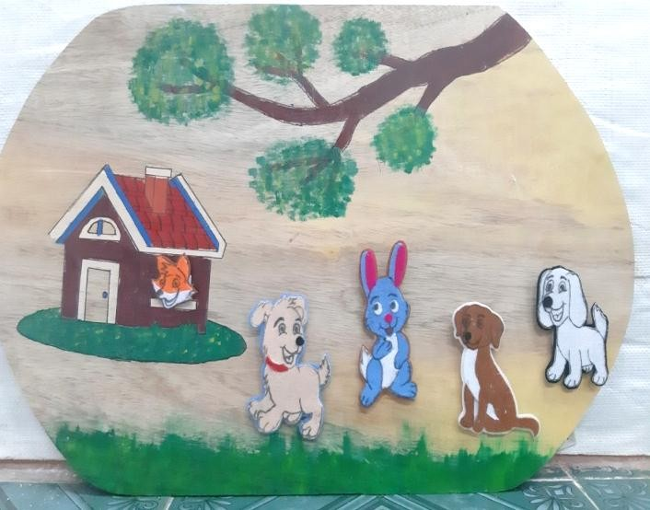Tôi chuẩn bị các bộ đồ để trẻ mặc khi tham gia đóng kịch như vậy tôi thấy trẻ rất thích thú.

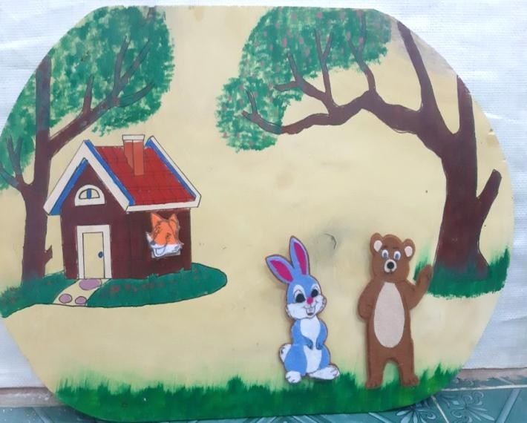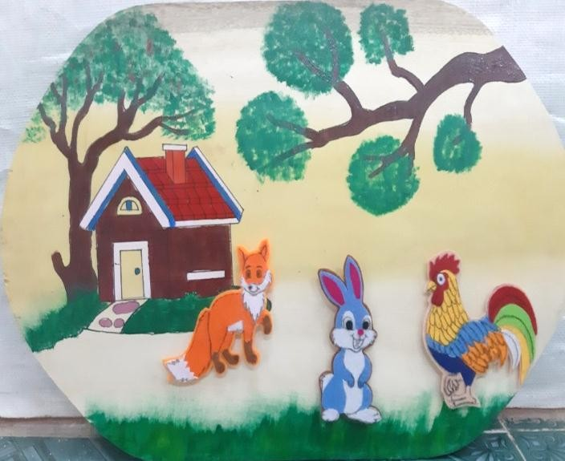

Hình ảnh câu truyện cáo, thỏ, gà trống được làm từ gỗ và nỉ

3.6.Giải pháp 6: Phát triển ngôn ngữ cho trẻ thông qua tác phẩm văn học trong hoạt động có chủ đích và một số hoạt động khác.

3.6.1. Mục tiêu của giải pháp.
Việc phát triển ngôn ngữ cho trẻ thông qua tác phẩm văn học trong giai đoạn này giữ một vị trí vô cùng quan trọng. Thông qua tác phẩm văn học giúp trẻ phát triển ngôn ngữ mạch lạc hơn.
3.6.2 Nội dung, cách thức và điều kiện để thực hiện giải pháp.

Làm quen với tác phẩm văn học trong giờ học có chủ đích.
Trước khi vào giờ học cô cần chuẩn bị cho trẻ một tam thế thật thoải mái và dẫn dắt kích thích sự tò mò ở trẻ. Khi trò chuyện dẫn dắt vào tác phẩm văn học cô sử dụng những từ ngữ dễ hiểu, nhẹ nhàng để giờ học thêm sinh động và phong phú.
Khi truyền thụ tác phẩm đến trẻ cô nên kể, đọc thật diễn cảm, ngắt nghỉ, nhấn nhá cho trẻ hiểu nội dung và cảm nhận được âm điệu của tác phẩm.
Cường độ và tốc độ đi đôi với nhau, lời kể rõ ràng mạch lạc và diễn cảm
Ví dụ: Với câu chuyện “Cáo, Thỏ, Gà trống”, cô kể: Ngày xửa, ngày xưa có một cô Rồi các nhân vật Thỏ, Cáo lần lượt xuất hiện với màn trình diễn khéo léo mang tính nghệ thuật cao. Sau đó cô trích dẫn làm rõ ý cho trẻ hiểu được rõ ý nghĩa của từ và cung cấp vốn từ cho trẻ, giúp trẻ hiểu được tác phẩm.

Đi đàm thoại cô đặt các câu hỏi gợi mở theo trình tự để trẻ nhớ lại được trình tự câu chuyện, bài thơ, ca dao, đồng dao, tục ngữ, hò, vè… Khi trẻ đã nắm được nội dung và hiểu nội dung cô sẽ thông qua tác phẩm giáo dục trẻ.
Cô hướng dẫn trẻ cách đọc thơ… kể chuyện cho trẻ thể hiện theo ý thích củ mình và kể chuyện sáng tạo để trẻ khắc sâu tác phẩm. Những bài thơ cô có thể ngâm cho trẻ nghe để trẻ cảm nhận.
Khi truyền thụ tác phẩm văn học đến với trẻ cần linh họt thay đổi hình thức cho phù hợp với hoạt động, tạo cho trẻ sự mạnh dạn tự tin khi thể hiện giọng đọc, kể, diễn cảm phù hợp với nội dung của tác phẩm. Mà đặc biệt ở lưa tuổi này trẻ rát thích ướm vai các nhận vật để thể hiện tính cách nhân vật vì vậy mà tùy nội dung mà cô cho trẻ nhận vai theo sự huơgs dẫn của cô, giúp trẻ phát triển trí nhớ và tinh thần đoàn kết cho trẻ.
Cô nên tuyên dương kịp thời để khích lệ trẻ khuyến khích trẻ lần sau thể hiện tốt hơn. Động viên khuyến khích trẻ chưa làm được, nhẹ nhàng ân cần sửa sai cho những trẻ thực hiện chưa tốt.
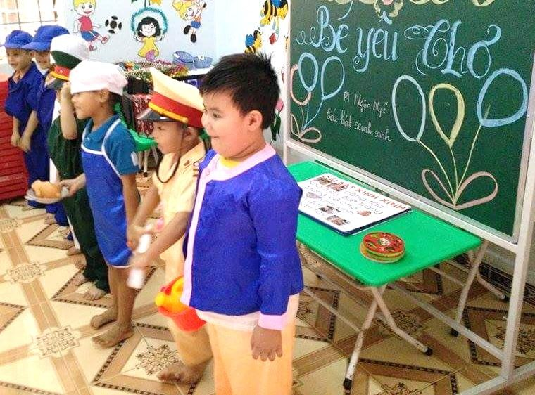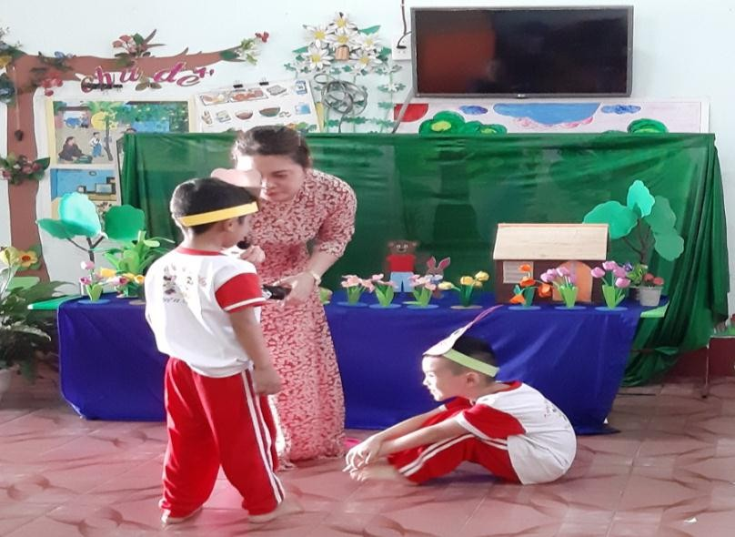
Trẻ tham gia đóng kịch

Tích hợp âm nhạc vào hoạt động làm quen tác phẩm văn học
Hoạt động âm nhạc là một hoạt động thu hút sự tham gia của trẻ vì âm nhạc mang đến cho trẻ niềm vui…chính vì vậy mà tôi lồng ghép âm nhạc vào hoạt động làm quen tác phẩm văn học.
Ví dụ như khi cho làm quen với bài đồng dao. Khi trẻ đã thuộc bài đồng

dao để trẻ khắc sâu tác phẩm tôi cho trẻ trẻ hát theo nhạc bài hát “Gánh gánh, gồng gồng”, bài thơ “Chim chích bông” khi cho trẻ đọc thuộc bài thơ tôi cho trẻ hát.
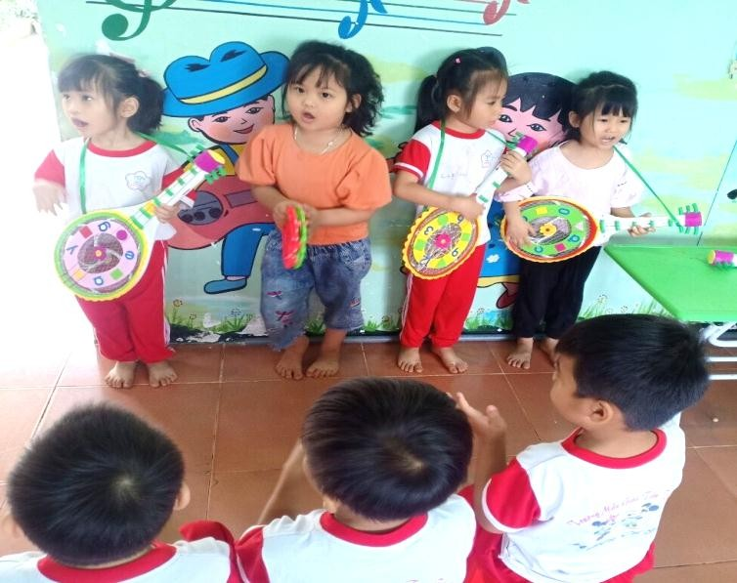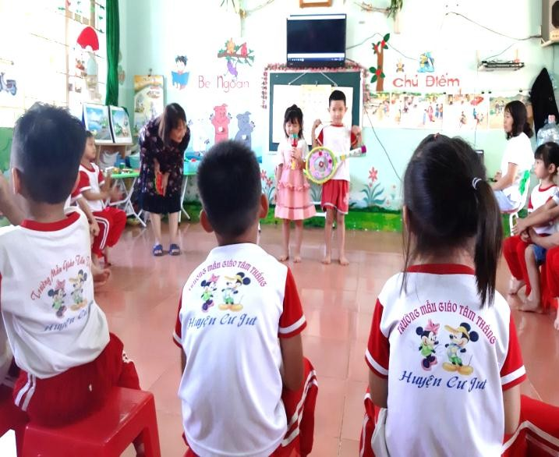Khi cho trẻ làm quen với bài thơ tôi cho trẻ đọc thơ trên nền nhẹ nhàng kích thích tai nghe và cảm thụ âm nhạc của trẻ từ đó giúp trẻ yêu thích đọc thơ và bài thơ trở nên nhẹ nhàng hơn.
Tích hợp môn tìm hiểu môi trường xung quanh.
Môi trường xung quanh đối với trẻ là môi trường rất đa dạng và phong phú luôn kích thích sự tò muốn khám phá của trẻ. Khi cho trẻ làm quen với tác phẩm văn học tôi tích hợp môi trường xung qunh cho trẻ vừa làm tăng thêm kiến thức cho trẻ vừa cung cấp vốn từ cho trẻ giúp trẻ phát triển ngôn ngữ
Chính vì vậy mà tôi kết hợp những câu đố, hò, vè để tạo hứng thú, chú ý của trẻ vào nội dung cần truyền đạt.
Ví dụ: Khi cho trẻ làm quen với một số động vật nuôi trong gia đình cô có thể dùng câu đố:
“Đầu đội mũ đỏ Chân đi giày vàng Cất giọng gáy vang Lúc trời mau sáng”
(Con gà trống)

Hay câu đố:
Con gì mà có bốn chân
Bé về nó chạy tới gần vẩy đuôi.
(Con chó)
Những câu đố nghe vừa vui, vừa dí dỏm, sinh động, vừa giúp trẻ dễ nhớ, dễ phân biệt các con vật nuôi trong gia đình.
Tích hợp môn làm quen với toán
Toán học cũng là một họt động không thể thiếu trong trường mầm non vì vậy mà tôi cũng tích hợp làm quen với toán khi cho trẻ làm quen với tác phẩm văn học ví dụ như: Sau khi kể truyện, đọc thơ cho trẻ nghe xong tôi thường hỏi trẻ:
- Trong truyện có mấy nhân vật? Như vậy trẻ sẽ phải nhằm và đếm số nhân vật trong tác phẩm đó và trả lời
Chẳng hạn với bài thơ “Bé làm bao nhiêu nghề” cho trẻ thi đua bật qua vòng, lên lấy dụng cụ nghề theo yêu cầu của cô sau đó đọc to tên dụng cụ đó. Khi đó kích thích trí nhớ và tư duy của trẻ để lấy đúng dụng cụ và phát âm đúng dụng cụ đó như vậy cũng sẽ tăng thêm vốn từ cho trẻ.

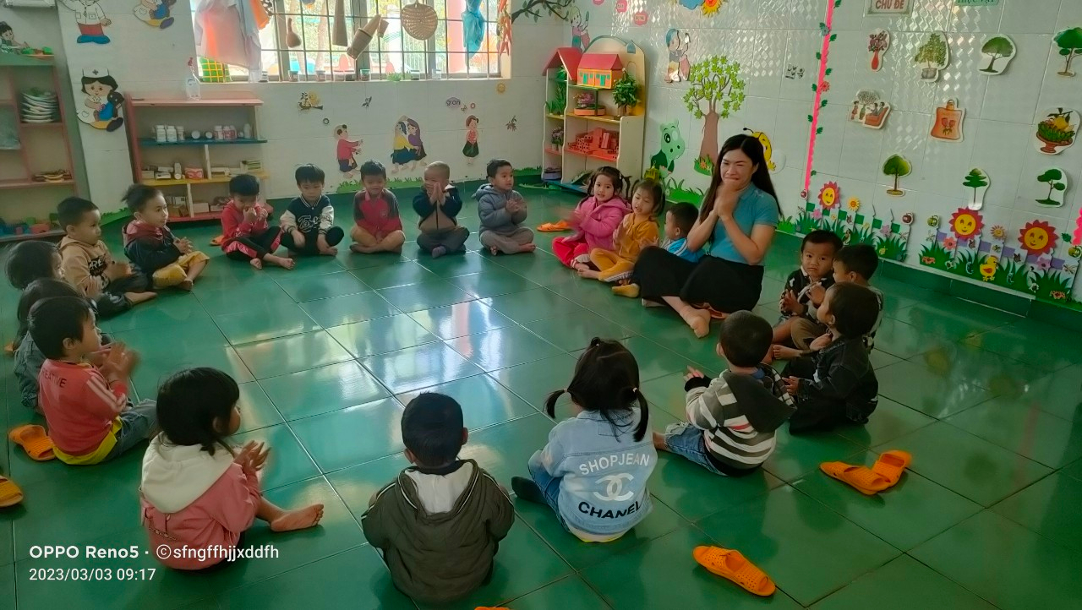

Hoạt động góc
Đối với trẻ vui chơi là hoạt động chủ đạo và không gì có thể thay thế được trò chơi vì thông qua chơi trẻ sẽ được học và thông qua chơi trẻ được

thỏa mãn nhu cầu và mong muốn của mình. Chính vì vậy mà ở hoạt động góc trẻ được tự do thể hiện vai chơi và tính cách của mình. Qua chơi trẻ được cùng nhau thỏa thuận vai chơi cùng nhau trao đổi trong quá trình chơi giúp cho ngôn ngữ trẻ mạch lạc hơn và trẻ mạnh dạn tự tin hơn trong giao tiếp.
Ví dụ: Ở góc phân vai tôi cho trẻ đóng kịch một tác phẩm văn học như truyện “Kiến con đi xe ô tô” của chủ để Giao thông.
Góc nghệ thuật: Tôi cho trẻ tô màu tranh ảnh về các nhân vật trong câu truyện sau đó cho trẻ kể lại câu truyện sáng tạo theo suy nghĩ và sự sáng tạo của trẻ.
Hoạt động ngoài trời: Làm quen với những bài thơ, câu chuyện sắp học Vào các buổi sáng đón trẻ, giờ hoạt động ngoài trời, ngoài công việc
nhắc trẻ chào bố mẹ, cất đô dùng cá nhân thì tôi thường dành thời gian trò chuyện với trẻ theo từng chủ đề để giúp trẻ vừa năm được bài vừa phát triển ngôn ngữ mạch lạc.
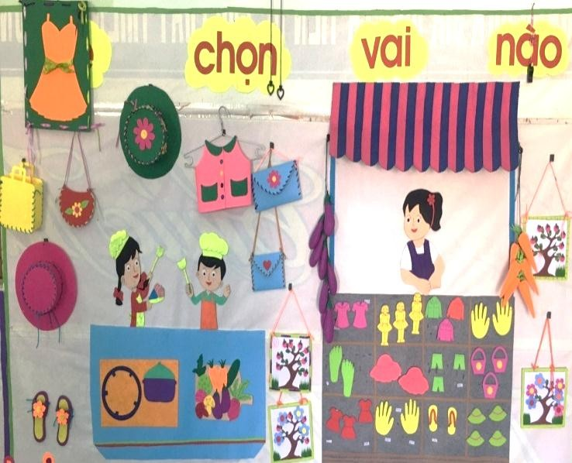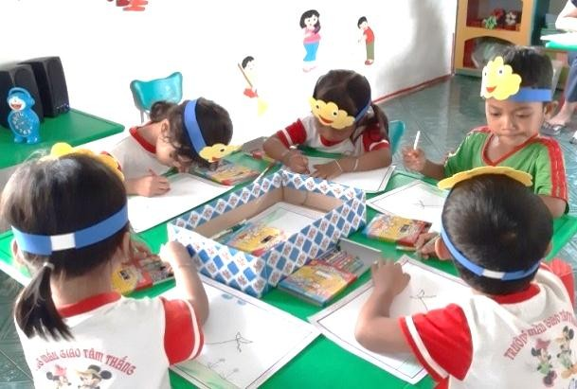Từ đó vốn từ của trẻ được nâng lên và giờ hoạt động đạt kết quả như mong đợi.
Trẻ tham gia hoạt động góc
Giờ ngủ: Tôi thường mở cho trẻ nghe các bì thơ có giọng đọc nhẹ nhàng, hay cho trẻ nghe các câu truyện có nội dung ngắn gọn dễ hiểu.
Mọi hoạt động trong ngày của trẻ đều được lồng ghép các tác phẩm văn học, từ đó ngôn ngữ, vốn từ tăng lên, giúp trẻ lĩnh hội kiến thức một cách

hoàn chỉnh, giúp cho tiết dạy đạt hiệu quả như mong đợi.
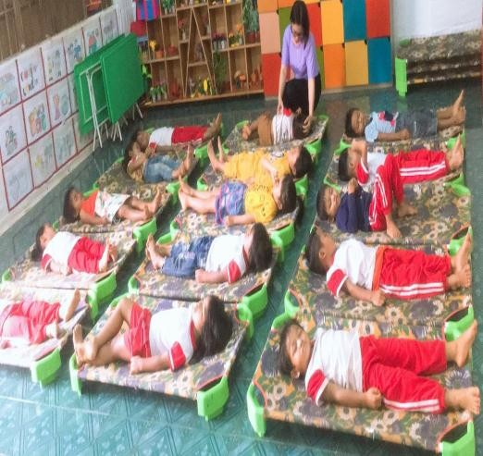
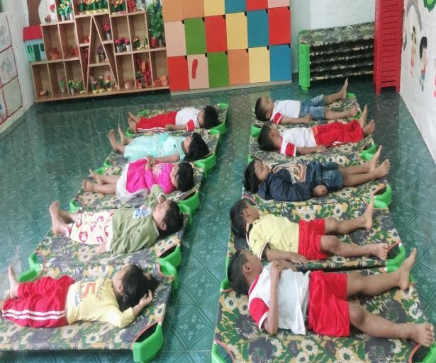
Làm quen văn học thông qua các ngày lễ hội
Ví dụ: Trong các ngày 20/1 1, 22/12, ngày Tết Cổ Truyền của dân tộc, ngày 8/3… cho trẻ tham gia đóng kịch, ngâm thơ, chơi trò chơi dân gian đọc ca dao đồng dao, hò vè…
Thông qua đó trẻ sẽ mạnh dạn, cảm thấy tự tin, hảo hứng khi tham gia vào các hoạt động giúp trẻ làm quen với tác phẩm văn học đạt hiệu quả, phát hiện năng khiếu của từng trẻ để trao đổi với phụ huynh có hướng phát huy năng khiếu của trẻ đó.
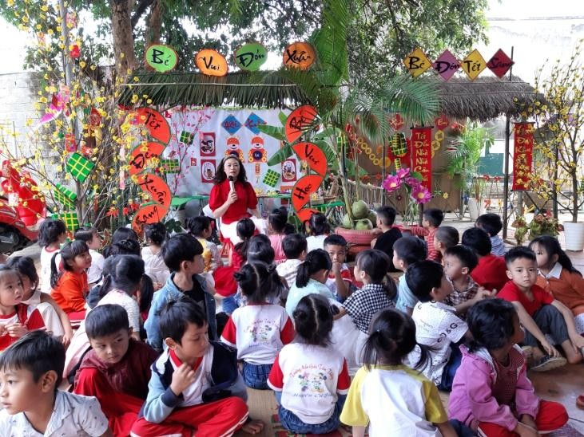

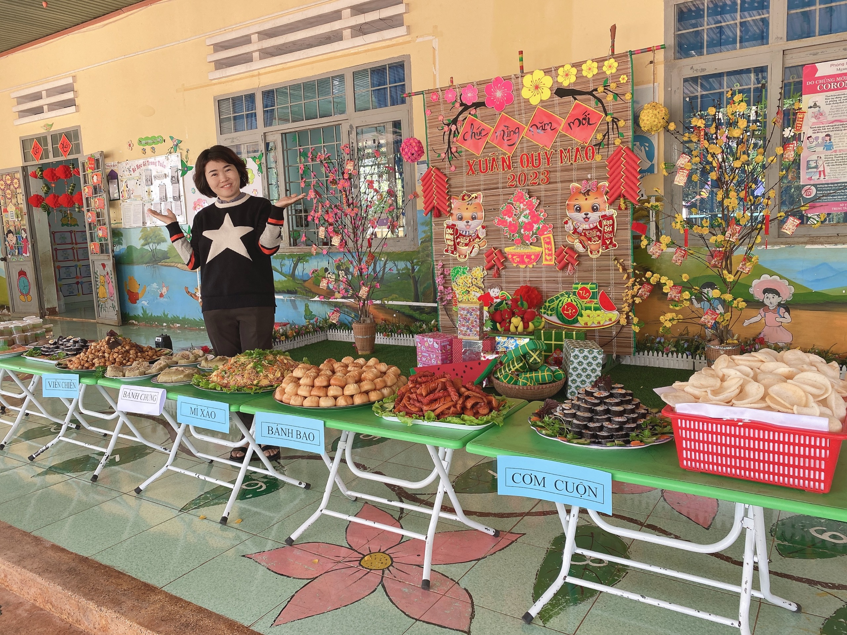

Hình ảnh trẻ tham gia một số ngày lễ, hội do nhà trường tổ chức

3.7.Giải pháp 7: Đưa công nghệ thông tin vào tiết dạy.

3.7.1. Mục tiêu của giải pháp
Với việc phát triển của khoa học công nghệ như vũ bão thì việc đưa công nghệ thông tin vào công tác chăm sóc giáo dục trẻ là việc không thể thiếu vì thông qua đó trẻ cũng được làm quen với công nghệ thông tin.
3.7.2. Nội dung, cách thức và điều kiện để thực hiện giải pháp.
Với sự hiện đại của khoa học công nghệ thì việc các câu truyện, bài thơ, ca dao, tục ngữ được giàn dựng thành phim và hình ảnh 3D, 4D rất thực rất đẹp mắt màu sắc sặc sỡ sẽ kích thích trẻ chú ý.
Nhờ khoa học công nghệ mà tạo các hiệu úng tích cực khi trẻ tham gia hoạt động
Ví dụ: khi kể truyện trẻ chỉ càn nhìn lên màn hình ti vi là có hình ảnh trẻ chỉ việc kể theo hình ảnh
Trong các tiết dạy phát triển ngôn ngữ cho trẻ thông qua tác phẩm văn học cô giáo có thể ứng dụng công nghệ thông tin để hộ trợ giúp tiết dạy thêm sinh động và mang lại hiệu quả cao hơn.

3.8.Giải pháp 8: Làm tốt công tác phối kết hợp, tuyên truyền với phụ huynh.

3.8.1. Mục tiêu của giải pháp.
Giúp phụ huynh hiểu và nắm rõ nội dung của chương trình giáo dục mầm non, phối hợp với giáo viên giúp cháu đọc thơ, kể chuyện cháu nghe khi ở nhà.

3.8.2. Nội dung, cách thức và điều kiện để thực hiện giải pháp.
Cung cấp những nội dung giáo dục ở lớp diễn ra trong ngày đề các bậc cha mẹ tiếp cận và trao đổi trực tiếp với giáo viên khi cần thiết, để cha mẹ trẻ yên tâm khi gửi trẻ đến trường, các ý kiến của cha mẹ trẻ được giải quyết thỏa đáng, các đề xuất của nhà trường được cha mẹ trẻ quan tâm ủng hộ. Phối kết hợp với phụ huynh để hỗ trợ về nguyên vật liệu như: Thùng giấy, ống long, hộp sữa, chai nhựa, vải vụn. tạo điều kiện giúp trẻ làm quen với tác phầm văn học một cách tốt nhất, giúp trẻ phát triển về mọi mặt mà đặc biệt là quá trình phát triển ngôn ngữ của trẻ được tăng lên.

Hình ảnh trao đổi với phụ huynh

4. Kết quả đạt được
Sau một thời gian áp dụng các biện pháp trên tại lớp của mình tôi đã thu được kết quả như sau:
Với những giải pháp như trên tôi đã vận dụng vào tình hình thực tế một

cách hợp lý, áp dụng chương trình mầm non mới, qua nghiên cứu tải liệu, qua họé hỏi kinh nghiệm của đồng nghiệp, qua những giờ học thực tế trên lớp và quá trình trải nghiệm đã mang lại kết quả như sau.
S  TT | Nội dung khảo sát | Đạt yêu cầu |  | Chưa đạt yêu cầu
 |  | Số trẻ | Tỷ lệ % | Số trẻ | Tỷ lệ %
1 | Nghe hiểu nội dung truyện kể, truyện đọc, bài hát, bài thơ, ca dao, đồng dao, tục ngữ, câu đố  hò vè phù hợp với độ tuổi. | 22/25 | 88% | 3/25 | 12%
2 | Bày tỏ tình cảm, nhu cầu và hiểu biết của bản thân bằng các  câu đơn, câu ghép. | 21/25 | 84% | 4/25 | 16%
3 | Phát âm các tiếng có chứa các  âm khó. | 23/25 | 92% | 2/25 | 8%
4 | Kể lại chuyện đã được nghe. Kể lại sự việc có nhiều tình  tiết. | 20/25 | 80% | 5/25 | 20%
5 | Kỹ năng tham gia đóng kịch  thể hiện vai chơi của mình | 21/25 | 84% | 4/25 | 16%

Từ bảng khảo sát cho ta thấy: Tỷ lệ trẻ nghe hiểu nội dung truyện kể, truyện đọc, bài hát, bài thơ, ca dao, đồng dao, tục ngữ, câu đố hò vè phù hợp với độ tuổi. Bày tỏ tình cảm, nhu cầu và hiểu biết của bản thân bằng các câu đơn, câu ghép Phát âm các tiếng có chứa các âm khó. Phát âm các tiếng có chứa các âm khó. Kỹ năng tham gia đóng kịch thể hiện vai chơi của mình
Đạt yêu cầu đã tăng lên và số trẻ chưa đạt yêu cầu đã giảm đi rất nhiều. Tuy nhiên số trẻ chưa đạt yêu cầu vẫn còn một số cháu do một số mục tiêu chưa hết năm học nên các cháu chưa đạt được và do một số cháu ít được nói tiếng Kinh mà thường xuyên sử dụng tiếng mẹ đẻ khi ở nhà. Thời gian tới bản thân tôi sẽ cố gắng đề các mục tiêu đạt 100%.

Về phía trẻ:
Sau khi áp dụng các giải pháp tôi thấy trẻ lớp tôi có những chuyền biến rõ nét, khả năng phát triển ngôn ngữ tăng lên rõ rệt, vốn từ và cách sử dụng câu, khả năng diễn đạt mạch lạc hơn. Những kỹ năng như chú ý, phân tích, đọc kể, diễn cảm của trẻ tăng lên, hiểu biết rộng về tự nhiên cũng như môi trường xã hội. Trẻ có cảm giác tự tin từ đó nắm bài một cách chủ động, linh hoạt và sáng tạo trong các giờ học
Qua việc triển khai và thực hiện các biện pháp bước đầu trẻ đã nhớ được tên tác phẩm, hiểu nội dung biết đọc thơ và bắt đầu biết kế chuyện.
Ngôn ngữ của trẻ phát triển rõ rệt, giao tiếp với bạn nhiều hơn, vốn từ của trẻ tăng lên, sử dụng từ ngữ đây đủ hơn và biết cách sử dụng ngôn ngữ phù hợp với các tình huống cũng như trong cuộc sống hàng ngày.
Trẻ đã hình dung ra các cách đề nhớ tác phẩm văn học, tự tin, mạnh dạn đọc thơ và kể chuyện diễn cảm. Trẻ được tiếp xúc với nhiều thể loại văn học khác nhau, giúp trẻ lĩnh hội được những điêu thú vị trong cuộc sống, cũng như trong sinh hoạt hàng ngày, lĩnh hội những kiến thức cần thiết để làm quen với tác phẩm văn học một cách tốt nhất.
Về phía phụ huynh:
Phụ huynh tin tưởng tuyết đối vào cô giáo chủ nhiệm, chủ động liên lạc với cô để hỏi thăm tình hình học tập của trẻ. Phụ huynh thường xuyên tương tác với cô trên nhóm zalo của lớp.
Phản hồi của phụ huynh rất tích cực về các video cô gửi, phụ huynh dành nhiều thời gian để chơi cùng con
Tích cực trong việc ủng hộ nguyên vật liệu cho cô và trẻ làm đồ dùng.
Về phía bản thân tôi:
Khi thực hiện một số giải pháp trên để mang tác phẩm văn học đền gần với trẻ hơn qua đó phát triển ngôn ngữ cho trẻ bản thân tôi đã tích lũy được rất nhiều kinh nghiệm trong việc phát triển ngôn ngữ cho trẻ thông qua tác phẩm văn học.

KẾT LUẬN VÀ KIẾN NGHỊ

1. Kết luận
Đề phát triển ngôn ngữ cho trẻ thông qua làm quen với tác phẩm văn học đòi hỏi người giáo viên phải có những giải pháp tích cực và hiệu quả nhất để giúp trẻ học tốt hơn, mang lại kết quả như mong đợi để phát triển về các mặt nhận thức cho trẻ.
Việc phát triển ngôn ngữ cho trẻ thông qua tác phẩm văn học và rèn luyện cho trẻ nói mạch lạc, mạnh dạn, tự tin… là một vấn đề rất quan trọng, nên mỗi giáo viên cần năm vững phương pháp, cách thức tổ chức để phát triển các mặt nhận thức cho trẻ, mang tri thức thắp sáng thế hệ mầm non, phấn đấu tất cả vì “Trẻ thơ thân yêu”.
Giáo viên cần tạo ra các thủ thuật để thu hút sự chú ý của trẻ, tổ chức tiết học nhẹ nhàng, sử dụng những trang thiết bị dạy học cũng như những đồ dùng trực quan, dụng cụ, trang phục một cách linh hoạt, sáng tạo đề giờ học đạt kết quả cao.
Việc dạy cho trẻ làm quen với ngôn ngữ thông qua tác phẩm văn học nó sẻ giúp trẻ nhanh nhẹn, mạnh dạn, linh hoạt, sáng tạo, tự tin trong giao tiếp.

2. Kiến nghị
* Đối với phụ huynh:
Cần quan tâm hơn nữa đến tình hình học tập của con em mình. Tạo môi trường tiếng Kinh trong gia đình để trẻ phát triển vốn từ và mạnh dạn tự tin trong giao tiếp.
Cần dành nhiều thời gian hơn nữa trong việc chơi với con và hướng dẫn con học.
Thường xuyên cập nhập thông tin 2 chiều để cùng phối hợp với cô trong việc chăm sóc giáo dục trẻ khi trẻ đến lớp cũng như khi trẻ ở nhà.
- Đối với nhà trường:
Tiếp tục đầu tư về cơ sở vật chất và tổ chức làm đồ dùng dạy học tập trung vào từng chủ điểm. Thường xuyên tổ chức tham quan học tập các trường trọng điểm.

Tổ chức các hoạt động để trẻ ở thôn buôn được giao lưu với trẻ trung tâm nhằm tăng vốn từ và kinh nghiệm sống cho trẻ.
- Đối với phòng giáo dục
Mở các tiết chuyên đề để bản thân tôi được giao lưu, học hỏi kinh nghiệm.
Tạo sân chơi cho cô giáo, phụ huynh và học sinh tham gia. Tổ chức một số cuộc thi nhằm phát triển ngôn ngữ cho trẻ.
Qua đây tôi rất mong sự góp ý giúp đỡ của Ban giám hiệu nhà trường, bạn bè đồng nghiệp để tôi có được bài học kinh nghiệm tốt hơn để áp dụng trong quá trình công tác của bản thân, đặc biệt nâng cao “Một số biện pháp phát triển ngôn ngữ cho trẻ 3 - 4 tuổi thông qua tác phẩm văn học”.

Hoa Cúc, ngày 05 tháng 03 năm 2023
Người viết

Trần Thị Nguyệt

- NHẬN XÉT CỦA HỘI ĐỒNG SÁNG KIẾN

……………………………………………………………………………………………………………………………………………………………………………………………………………………………………………………………………………………………………………………………………………………………………………………………………………………………………………………………………………………………………………………………………………………………………………………………………………………………………………………………………………………………………………………………………………………………………….

CHỦ TỊCH HỘI ĐỒNG SÁNG KIẾN

Ký tên, đóng dấu

- NHẬN XÉT, ĐÁNH GIÁ BAN GIÁM KHẢO PHÒNG GIÁO DỤC

……………………………………………………………………………………………………………………………………………………………………………………………………………………………………………………………………………………………………………………………………………………………………………………………………………………………………………………………………………………………………………………………………………………………………………………………………………………………………………………………………………………………………………………………………………………………………….

TÀI LIỆU THAM KHẢO

- Tâm lý lứa tuổi mầm non (PGS. TS Lê Thị Ánh Tuyết)
- Giáo dục mầm non mới
- Tuyển tập các trò chơi trẻ mầm non( Chu Thị Thúy Anh)
- Chương trình giáo dục mầm non mẫu giáo lớn (Lê Thị Ánh Tuyết)

